МБДОУ Кашарский детский сад №2 «Сказка»

**Мастер-класс по ПДД**

**Домино «Веселые знаки»**

**Выполнил:** Учитель-логопед

Евгения Алексеевна Готовец

сл. Кашары

2021

**Мастер-класс по ПДД**

**Домино «Веселые знаки»**

**Цель:** формировать умение различать дорожные знаки; пополнить объём знаний о правилах дорожного движения, автоматизация звука «З».  
**Задачи:**  
- Закрепить знания детей, в процессе игровой деятельности.  
- Формировать у детей правильное поведение на улицах и дорогах.

- Воспитывать внимание, сосредоточенность.  
- Помочь детям запомнить дорожные знаки.  
- Развивать логику, мышление.  
- Создавать благоприятную эмоциональную среду.

Процесс создания игрового набора «Веселые знаки» может занять от 40 до 60 минут.

Первый шаг - нужно взять картон синего цвета, на нем при помощи трафарета обвести прямоугольники шириной 4 см, длинной 10 см.

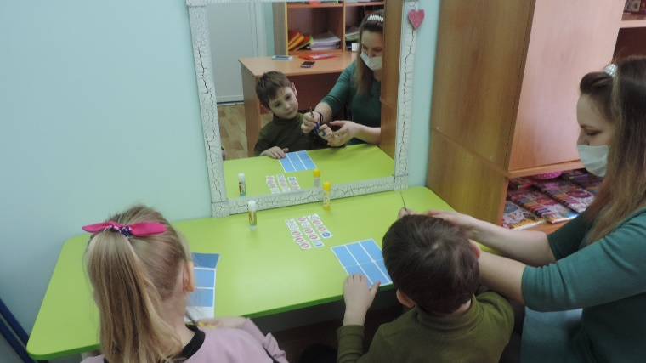 

Второй шаг – это вырезать из раннее распечатанных на цветном принтере изображений дорожных знаков. Приготовлены 7 знаков: «Дети», «Пункт питания», «Пешеходная дорожка», «Движение пешеходов запрещено», «Въезд запрещен», «Светофорное регулирование», «Движение на велосипеде запрещено».

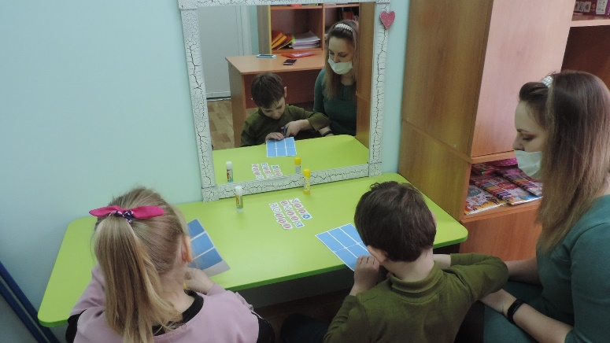 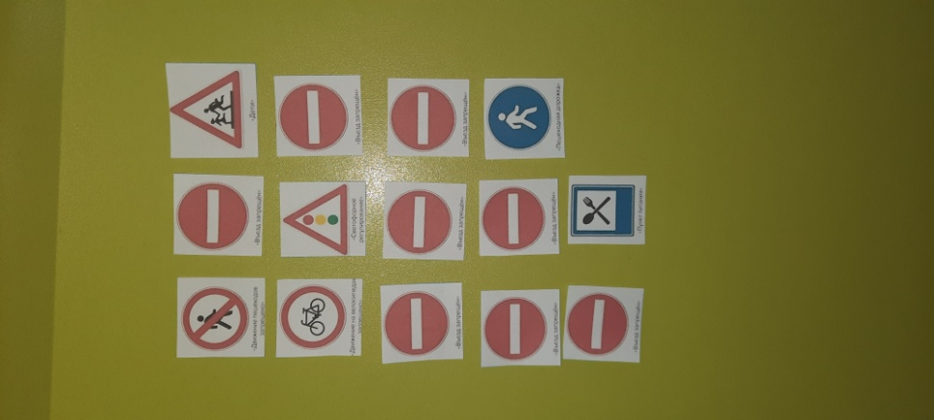

Третий шаг– на синие прямоугольники распределяются знаки, таким образом, чтобы один знак повторялся 7 раз с левой стороны, а с правой стороны расположены все оставшиеся знаки в одном экземпляре.

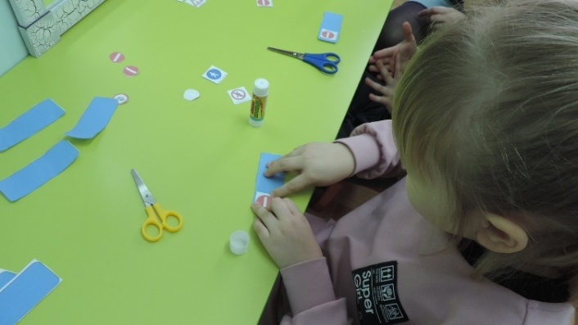 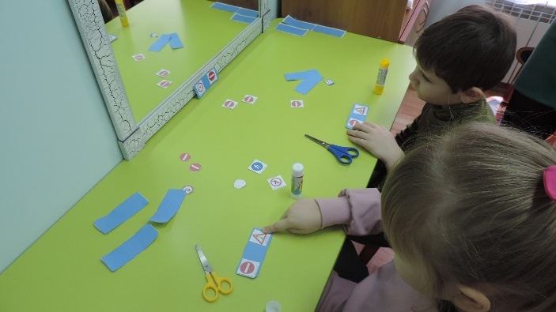

Четвертый шаг – дети приклеивают знаки на прямоугольники и получается домино «Веселые знаки.

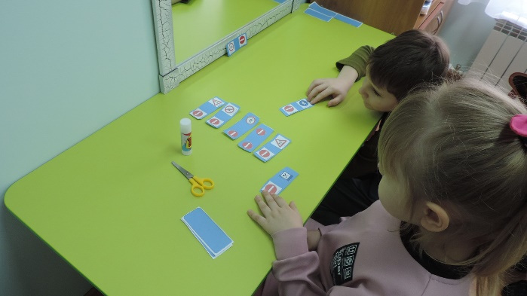 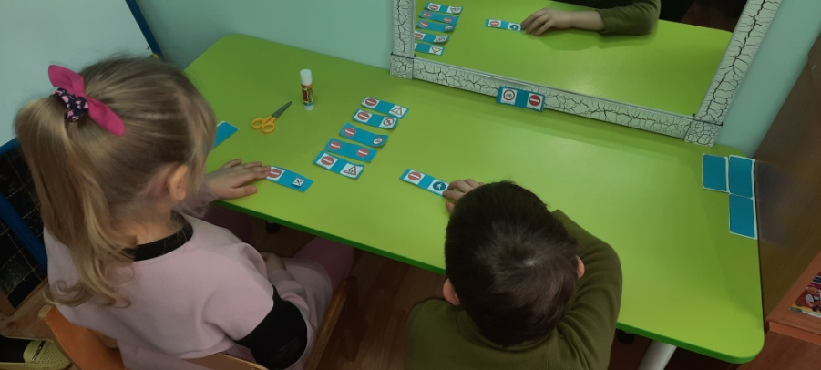

Домино «Веселые знаки» можно использовать не только для изучения и закрепления знаний о знаках, но и для автоматизации звука «З». Данное пособие будет полезно как для логопеда, так и для воспитателей старшей и подготовительной к школе группы.

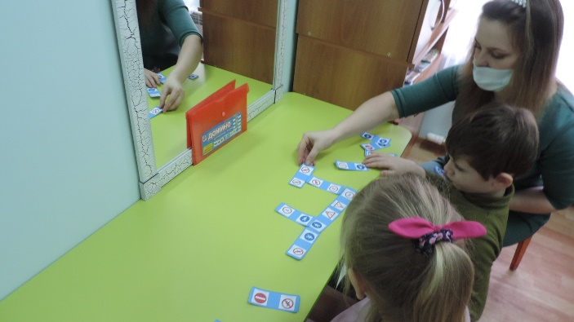 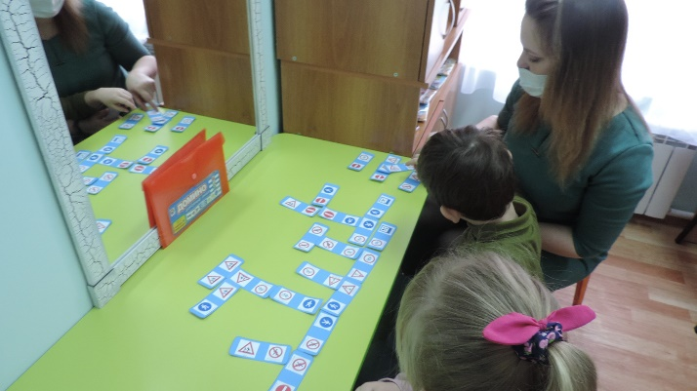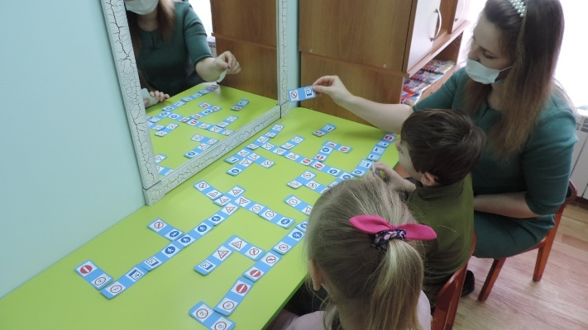 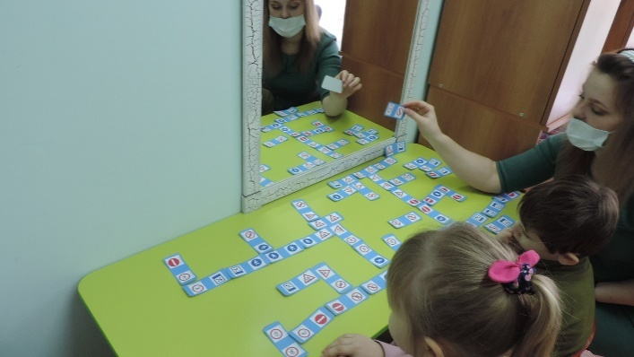

**Домино «Веселые знаки»**

**Цель:** формировать умение различать дорожные знаки; пополнить объём знаний о правилах дорожного движения, автоматизация звука «З».  
**Задачи:**  
- Закрепить знания детей, в процессе игровой деятельности.  
- Формировать у детей правильное поведение на улицах и дорогах.

- Воспитывать внимание, сосредоточенность.  
- Помочь детям запомнить дорожные знаки.  
- Развивать логику, мышление.  
- Создавать благоприятную эмоциональную среду.

**Возраст:** для детей дошкольного возраста (с помощью взрослого).

**Ход игры.**

Игра «Домино». Детям предложены карточки, на которых изображен дорожный знаки. Карточки нужно разложить по порядку, сопоставив 2 одинаковые картинки. Побеждает тот ребенок, который правильно назвал знаки и произнес звук «З».